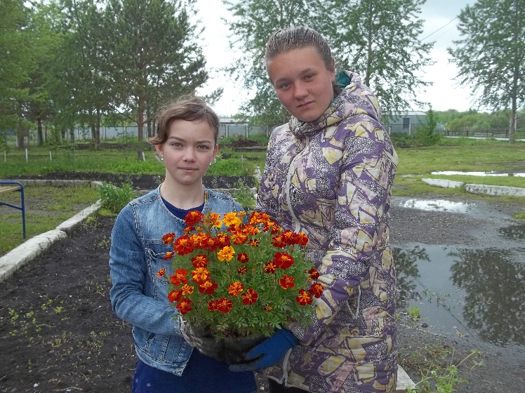
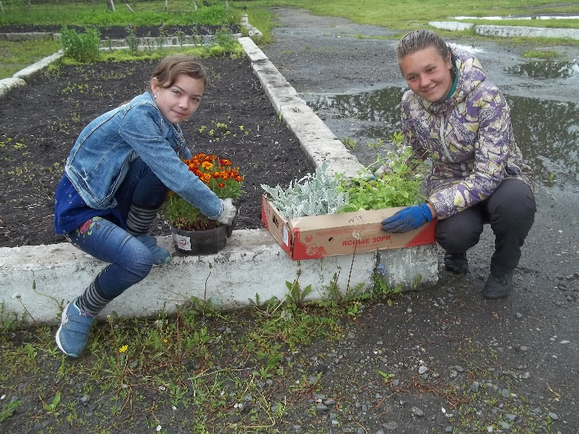

19 июня.
Сегодня у нас день цветовода. Яна и Маша занялись дизайном цветочной клумбы. Первый эксперимент, заложенный в мае с бархатцами удался. Посеянные на рассаду бархатцы зацвели дружным букетом.
Влад И Евгений занимались чисткой бордюров.

